UNIVERSIDADE FEDERAL DE UBERLÂNDIA
FACULDADE DE GESTÃO E NEGÓCIOS
CURSO DE GESTÃO DA INFORMAÇÃO

MARCOS RODRIGUES DE OLIVEIRA JÚNIOR

Auditoria de Sistemas de Inteligência Artificial em Plataformas de Streaming: Um Estudo Experimental sobre Vieses e Recomendação Musical no Spotify

UBERLÃNDIA
MAIO /2025
SUMÁRIO

1 – INTRODUÇÃO
Conforme observa Ross (2007, p. 15), a música adapta-se continuamente às tecnologias de cada época, acompanhando o desenvolvimento da humanidade e refletindo transformações culturais, sociais e tecnológicas. Desde os primeiros instrumentos rudimentares até as complexas produções contemporâneas, cada período histórico introduziu novas formas de criação, registro e expressão artística. Na contemporaneidade, a convergência entre a era digital e os avanços da inteligência computacional reformulou de maneira significativa não apenas os processos de produção musical, mas, sobretudo, os modos de mediação, distribuição e consumo da música.
O ambiente digital possibilitou a consolidação de mecanismos de curadoria automatizada que hoje atuam como os principais filtros entre a obra musical e o ouvinte. Nesse cenário, observa-se a substituição progressiva da curadoria humana por sistemas complexos de Inteligência Artificial, fundamentados em técnicas como Filtragem Colaborativa, Processamento de Linguagem Natural (NLP) e Redes Neurais. Essas arquiteturas permitem processar grandes volumes de dados, viabilizando a personalização de experiências sonoras em larga escala.
Sob a ótica da Gestão da Informação, essa transição caracteriza a ascensão da governança algorítmica. Plataformas como o Spotify deixaram de ser meros repositórios de arquivos para atuar como gestoras ativas de fluxos informacionais, moldando a chamada “arquitetura da escolha” de milhões de usuários. Esses sistemas operam como caixas-pretas (black boxes), cujos critérios de seleção permanecem proprietários e opacos, gerando assimetria informacional e limitando a compreensão do usuário sobre os processos que influenciam sua percepção cultural. O uso de Aprendizado Profundo (Deep Learning) permite que tais sistemas aprendam continuamente com o comportamento do usuário, tornando a auditoria algorítmica essencial para compreender se essas decisões favorecem a diversidade ou a formação de bolhas de filtro.
A evolução dessas plataformas também impactou a economia do setor musical, consolidando modelos de negócios associados à chamada Economia da Atenção. Nesse modelo, o sucesso da plataforma depende da maximização da retenção do usuário, o que frequentemente leva os algoritmos a priorizarem conteúdos de baixo risco e alta aceitação estatística. Esse processo gera um ciclo de retroalimentação no qual o conteúdo popular tende a ganhar maior visibilidade, enquanto produções novas, experimentais ou de nicho permanecem marginalizadas.
Diante desse cenário, emerge a motivação central desta pesquisa: investigar como os sistemas de recomendação influenciam a diversidade cultural. Ao priorizar padrões estatisticamente mais consumíveis, tais algoritmos podem induzir à homogeneização do gosto musical e ao fortalecimento de bolhas de filtro (filter bubbles), restringindo a descoberta de nichos e o acesso a artistas independentes. O risco de alienação do gosto musical mediado por vieses algorítmicos configura-se, assim, como um objeto crítico de análise da cultura digital contemporânea.
Nesse contexto, torna-se fundamental a realização de Auditorias Algorítmicas, que investigam exogenamente o comportamento dos sistemas por meio da análise dos outputs gerados a partir de estímulos controlados. A auditoria de caixa-preta permite avaliar empiricamente o viés algorítmico sem acesso ao código-fonte, contornando desafios impostos pela volatilidade dos dados e pela complexidade das interações humanas.
Embora estudos baseados em usuários reais sejam relevantes, eles frequentemente sofrem com subjetividade e inconsistência comportamental, dificultando o isolamento de variáveis estritamente algorítmicas. Para superar essa limitação, esta pesquisa propõe uma abordagem experimental automatizada baseada na mineração de dados.
Dessa forma, o estudo utiliza Personas Sintéticas como objeto central de análise. Essas personas consistem em perfis de usuários cujos hábitos de consumo são simulados por algoritmos de curadoria controlada, construídos a partir da extração de metadados via API. As identidades sintéticas — Beatriz (Mainstream), Daniel (Lo-fi), Ricardo (Nostálgico) e Sofia (Nicho) — funcionam como instrumentos de medição que isolam a variável algorítmica.
Ao analisar como o Spotify responde a essas quatro identidades musicais distintas, o estudo busca avaliar se o sistema respeita preferências musicais específicas ou se tende à padronização induzida pelo viés de popularidade. Assim, pretende-se compreender em que medida a plataforma atua como facilitadora de descobertas musicais autênticas ou como indutora de escolhas pré-determinadas pela lógica estatística do mercado global.

2 - OBJETIVOS
Esta dissertação tem como objetivo geral auditar o comportamento dos sistemas de recomendação algorítmica da plataforma Spotify, utilizando a metodologia de Black-Box Auditing com personas sintéticas, a fim de mensurar quantitativamente o impacto das lógicas de curadoria automatizada na diversidade cultural, na concentração de popularidade e na formação de bolhas de filtro (filter bubbles).

Objetivos Específicos

- Modelar e Implementar quatro arquétipos de consumo musical contrastantes (Mainstream, Funcional, Nostálgico e Underground), traduzindo perfis psicográficos em scripts de automação para a geração de datasets controlados.
- Validar estatisticamente a heterogeneidade e o isolamento dos perfis iniciais (inputs), utilizando métricas de similaridade de conjuntos (Índice de Jaccard) e dispersão de popularidade para estabelecer uma linha de base neutra (cold start).
- Coletar e Processar, via API do Spotify, os metadados técnicos e socioeconômicos das recomendações geradas (como "Descobertas da Semana"), estruturando um corpus de dados comparável entre os diferentes perfis.
- Mensurar a diversidade e a concentração das sugestões algorítmicas, aplicando indicadores matemáticos como a Entropia de Shannon (variedade informacional), o Coeficiente de Gini (desigualdade de distribuição) e o Índice HHI (concentração de mercado/gênero).
- Analisar o viés de popularidade e econômico, verificando se o sistema promove a "gentrificação" de gostos de nicho ao recomendar desproporcionalmente artistas "Superstars" (Cauda Curta) em detrimento de artistas independentes (Cauda Longa).
- Avaliar o fenômeno de Colapso de Contexto, observando se, ao longo do tempo, as recomendações para perfis distintos convergem para um padrão homogêneo, reduzindo a distância vetorial entre as personas.
- Confrontar a promessa de serendipidade (descoberta do novo) com a realidade empírica, determinando se o algoritmo atua como um facilitador de exploração cultural ou como um reforçador de bolhas informacionais pré-existentes.

3 - METODOLOGIA
A presente investigação adota uma abordagem de natureza experimental e descritiva, fundamentada na estratégia de Auditoria Algorítmica de Caixa-Preta (Black-Box Auditing). Conforme proposto por Sandvig et al. (2014), essa técnica possibilita a análise do comportamento de sistemas de Inteligência Artificial sem acesso ao código-fonte ou aos dados internos das plataformas, baseando-se na observação sistemática dos resultados produzidos a partir de estímulos controlados.
Paralelamente, a pesquisa recorre ao método bibliográfico com o objetivo de sustentar teoricamente a análise dos fenômenos observados. Essa revisão, conforme orientações de Gil (1991), abrange estudos sobre a evolução da música e o papel das tecnologias digitais. A articulação entre a auditoria algorítmica e a revisão bibliográfica permite uma compreensão abrangente do impacto da Inteligência Artificial na música contemporânea, contemplando tanto a perspectiva empírica quanto a análise teórica dos processos sociotécnicos envolvidos.

3.1 Procedimento de Coleta e Preparação Técnica
O procedimento experimental foi dividido em fases sequenciais de configuração e desenvolvimento técnico. Inicialmente, foram criadas quatro contas de utilizador distintas na plataforma Spotify, garantindo que cada perfil partisse de um estado "neutro" (cold start), sem histórico prévio de escuta que pudesse enviesar os resultados iniciais.
Para a automação da interação com estas contas, utilizou-se o portal Spotify for Developers para obtenção das credenciais de autenticação. O motor da pesquisa foi construído em linguagem Python, utilizando a biblioteca Spotipy como interface para as chamadas à API (Application Programming Interface) do serviço. Os códigos desenvolvidos foram responsáveis por automatizar a extração de metadados das faixas e a construção das bibliotecas personalizadas (playlists), garantindo que a base de dados musical de cada persona fosse estruturada de forma isolada e sistemática.
Complementarmente à automação da curadoria, foi desenvolvida uma arquitetura de análise de dados robusta para processar e auditar os resultados. O sistema integrou ferramentas de ciência de dados, como pandas para a estruturação tabular, e matplotlib e seaborn para a visualização gráfica. Mais do que apenas recolher listas de reprodução, o código foi programado para calcular métricas complexas de diversidade e concentração — incluindo a Entropia de Shannon, o Coeficiente de Gini e o Índice de Jaccard. Tais métricas permitem transformar a percepção subjetiva de gosto musical em dados quantitativos auditáveis, essenciais para a verificação de vieses algorítmicos.

3.2 Arquitetura dos Agentes de Teste: Caracterização das Personas Sintéticas
O núcleo experimental desta auditoria reside na implementação de Personas Sintéticas. Estes agentes digitais constituem construções metodológicas desenhadas para representar arquétipos de comportamento musical distintos e polarizados, fundamentais para isolar variáveis específicas do sistema de recomendação, como a popularidade, a recência e a funcionalidade sonora.
Para cobrir um espectro abrangente de hábitos de consumo, foram modelados quatro perfis que operam em extremos opostos da economia da atenção musical: do consumo passivo de sucessos globais à exploração ativa de nichos underground. Nas seções subsequentes, cada persona é apresentada através de uma estrutura analítica: perfil psicográfico, que contextualiza a narrativa e humaniza o comportamento simulado; e a motivação científica, que define explicitamente qual hipótese de viés algorítmico está sendo testada. Imediatamente após a caracterização teórica, apresenta-se a validação quantitativa do input, onde métricas de popularidade, diversidade e dispersão gráfica confirmam estatisticamente a consolidação de cada arquétipo antes do início da interação com o algoritmo.

3.2.1 Beatriz (A Consumidora Mainstream)
Perfil Psicográfico: Bia é uma verdadeira nativa digital; ela não se lembra de um mundo sem internet ou smartphones. Nascida em Uberlândia, sua infância foi marcada pelo YouTube, e sua adolescência, pelo auge do Instagram e a explosão do TikTok. A música, para ela, nunca veio do rádio, mas sim dos challenges de dança e das trilhas sonoras virais. Atualmente, com 19 anos, ela é estudante de Relações Internacionais na UFU e personifica o espírito "conectado". Para Bia, a música é um evento social, um catalisador de interações. É ela quem geralmente conecta o celular na caixa de som nas reuniões com amigos, e estar por dentro dos últimos hits brasileiros é essencial para se sentir parte do grupo. Sua relação com a música é imediata e efêmera, focada no presente e no que é compartilhado coletivamente.
Motivação: Esta persona atua como o Grupo de Controle (Baseline) do experimento. Beatriz representa o comportamento padrão "ideal" para modelos de negócio baseados em economia da atenção: consumo rápido, alta retenção e foco em sucessos globais. O objetivo é verificar a existência de um ciclo de feedback positivo (feedback loop), testando a hipótese de que o sistema de recomendação tende a blindar usuários mainstream contra conteúdos de nicho, reforçando uma bolha de alta popularidade e dificultando a serendipidade (descoberta do inesperado).
Validação Quantitativa do Input (Linha de Base): A análise estatística dos dados de entrada confirma a aderência do perfil Beatriz ao arquétipo Mainstream brasileiro contemporâneo. A biblioteca gerada apresenta uma Popularidade Média de Faixas de 75.41 e uma Mediana de 74, com um desvio padrão baixo (+/- 4.42), evidenciando uma consistência rigorosa no consumo de faixas de alta performance comercial. O viés de recência é extremo: 84.9% das faixas pertencem à década de 2020, resultando em um Ano Médio de Lançamento de 2023, o que corrobora o perfil de consumo imediatista e focado em novidades virais.
Em termos estruturais, a playlist reflete o formato radiofônico padrão, com uma Duração Média das Músicas de 3:20, alinhada com as produções comerciais otimizadas para streaming e engajamento rápido. O caráter de "validação social" desta persona é reforçado pelas métricas de alcance econômico: a Média de Seguidores dos artistas selecionados ultrapassa 8 milhões, acumulando um alcance total superior a 1.6 bilhão de seguidores somados.
A diversidade aparente de gêneros (HHI 0.08) revela-se, na prática, uma concentração temática em estilos de apelo massivo no Brasil: o Sertanejo e suas vertentes (Universitário, Agronejo) dominam a lista com mais de 200 ocorrências combinadas, seguidos pelo Funk Brasileiro e suas variações (Trap Funk, Consciente), refletindo fielmente os charts nacionais atuais. A dispersão de artistas (94 únicos, média de 2.13 músicas por artista) confirma um comportamento de escuta passiva, focado em hits diversos em vez de discografias profundas.

Indicador | Valor Obtido | Interpretação
Popularidade Média (Faixas) | 75.41 / 100 | Evidência de Viés de Popularidade positivo; o perfil situa-se na zona de "segurança algorítmica" (baixo risco de rejeição).
Entropia de Artistas | Alta (94 únicos) | Padrão de escuta passiva ou "tipo rádio" (Grazing), com baixa fidelidade a artistas específicos e alta rotatividade.
Recência Temporal | 84.9% (Anos 2020) | Viés de Imediatismo extremo; rejeição ao "catálogo profundo" (back catalogue) em favor de novidades virais.
Alcance Médio (Seguidores) | ~8.2 Milhões | Consumo concentrado na "Cabeça" (Head) da Cauda Longa; validação baseada em prova social massiva.
Gêneros Dominantes | Sertanejo / Funk | Bolha de Filtro Geocultural; espelhamento direto dos charts locais, indicando comportamento de "efeito manada" (herding).
Estrutura (Duração) | Média 03:20 | Adesão ao Formato Radiofônico (Radio Edit); preferência por estruturas concisas otimizadas para retenção em streaming.
Consistência Interna | $$σ = ± 4.42$$ | Baixa Entropia de Popularidade; indica uma seleção altamente homogênea, sem outliers ou riscos estatísticos (padrão "Hitmaker").

Imagem dos gráficos:

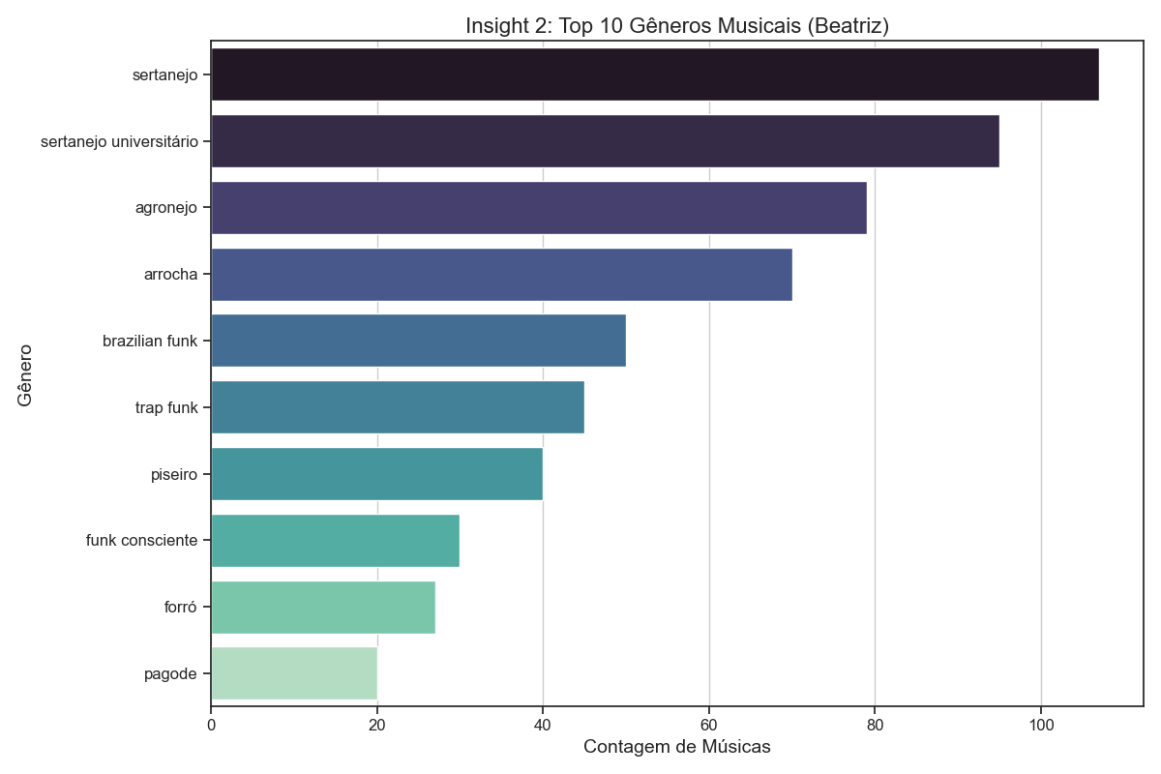
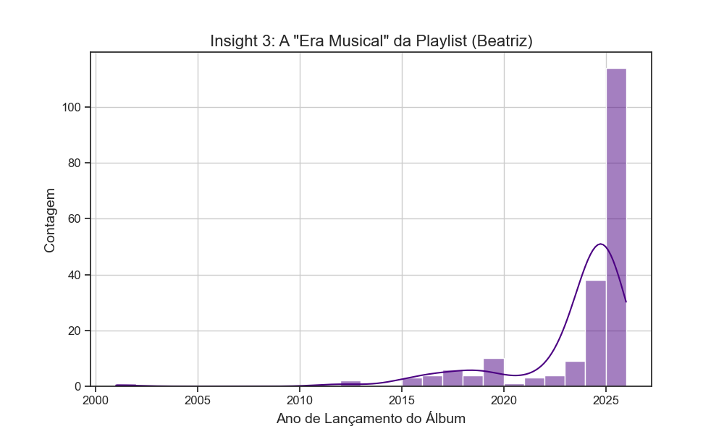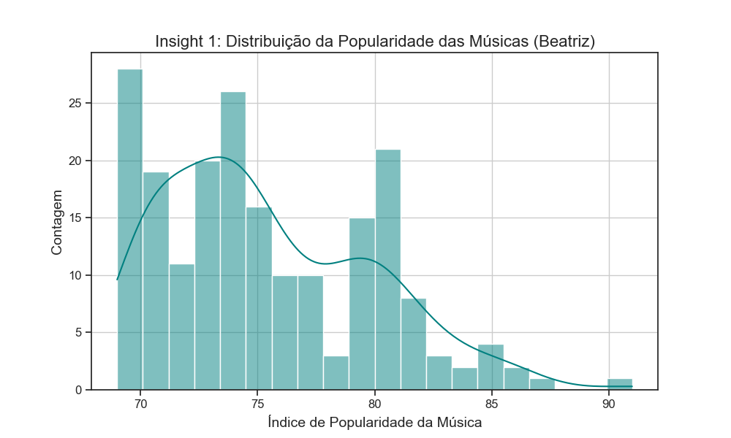

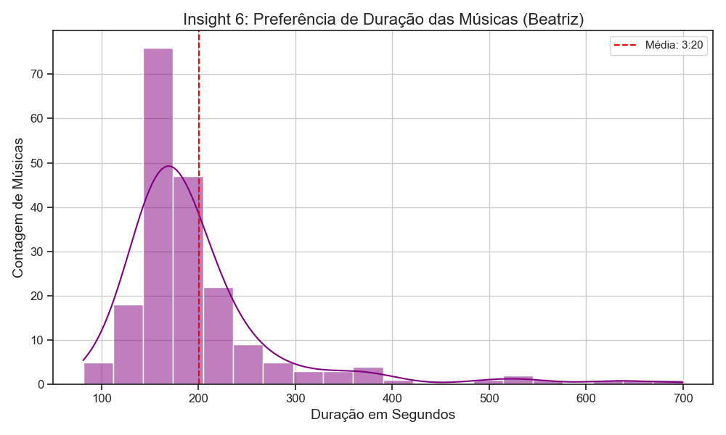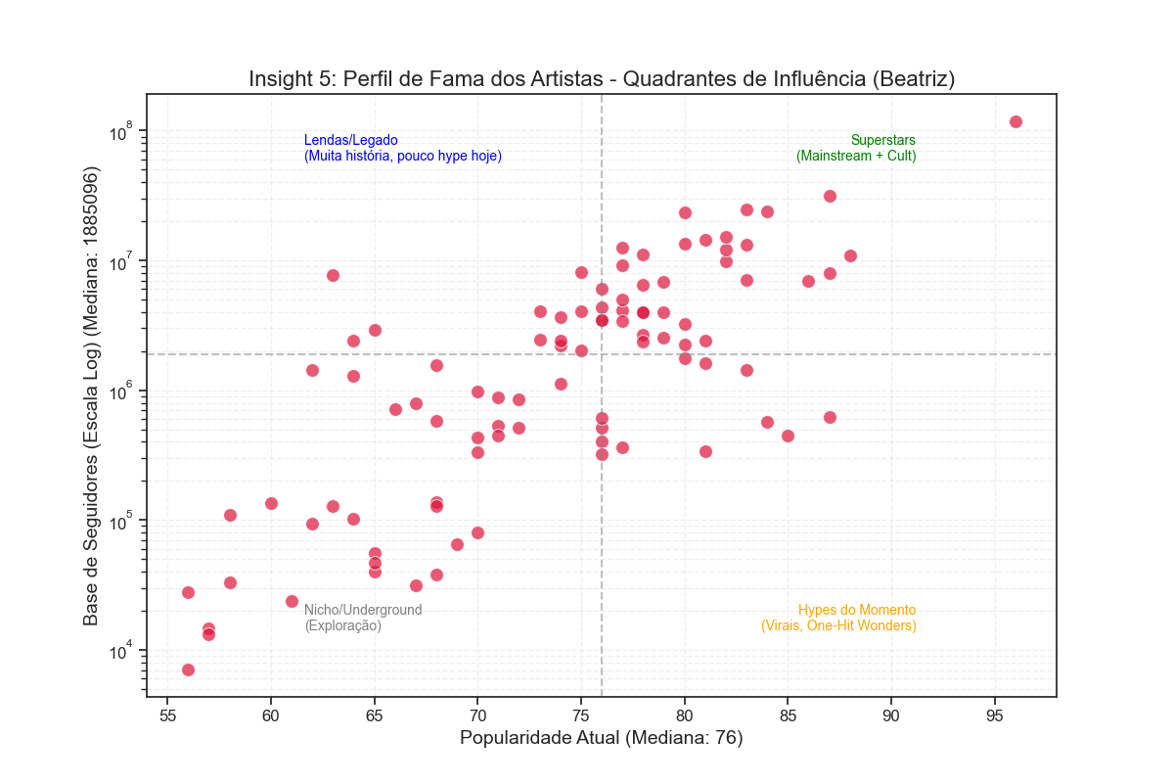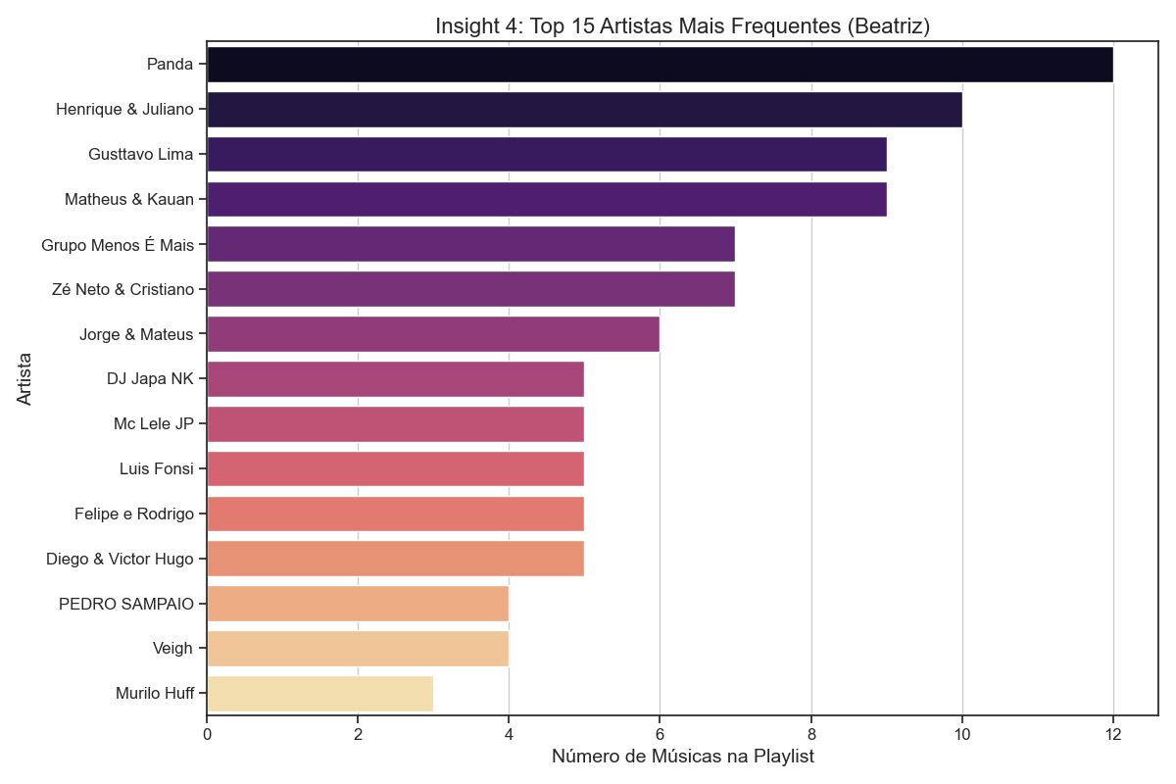
3.2.2 Daniel (O Foco Instrumental/Lo-fi):
“Sempre pragmático e focado, Daniel nunca viu a música como uma parte central de sua identidade. Foi na faculdade de Ciência da Computação que ele descobriu o poder do som como uma ferramenta de produtividade. Ele percebeu que paisagens sonoras instrumentais o ajudavam a programar por horas a fio sem distração. Hoje, aos 28 anos e trabalhando como desenvolvedor, seu consumo de música é totalmente utilitário. Sua busca não é por artistas, mas por funções: sonoridades para concentração, batidas energéticas para o treino na academia ou frequências relaxantes para o fim do dia. Para Daniel, a música não é uma forma de arte a ser apreciada, mas sim um recurso a ser empregado para otimizar suas tarefas e seu bem-estar.”
Motivação: Observar se o algoritmo identifica padrões rítmicos e instrumentais ou se tenta empurrar vocalistas populares para um perfil de nicho funcional.
Lógica do Código: Algoritmo de busca focado em metadados de "Instrumentalness" elevado e géneros específicos como Lo-fi e Ambient.

3.2.3 Ricardo (O Nostálgico):
“Ricardo viveu o auge da cultura do rock e da MPB nos anos 90. Sua adolescência foi moldada por fitas K7 gravadas do rádio, pela espera ansiosa de um clipe na MTV Brasil e pela economia de meses para comprar o LP do Legião Urbana ou o CD importado do Queen. Para ele, um álbum é uma obra completa, com narrativa e arte. Engenheiro civil, casado e com dois filhos, ele acabou cedendo à praticidade dos serviços de música digital, mas sua biblioteca musical continua sendo um reflexo fiel de sua juventude. Ele desconfia de sugestões feitas por sistemas automáticos, acreditando que o gosto musical genuíno é forjado pela experiência e não por algoritmos. Nos churrascos de fim de semana, ele faz questão de ser o DJ, mostrando aos mais jovens o que é "música de verdade".”
Motivação: Auditar o viés de recência da IA e verificar se o Spotify tenta "atualizar" o gosto do utilizador com lançamentos modernos de géneros similares.
Lógica do Código: Filtro rigoroso por "Release Date" entre 1970 e 1989, selecionando artistas icónicos do Rock e Pop daquela era.

3.2.4 Sofia (A Exploradora de Nicho/Experimental):
Sofia cresceu na fronteira entre o mundo físico e o digital. Seus irmãos mais velhos a apresentaram aos clássicos, mas foi na internet, em blogs e fóruns de meados dos anos 2010, que ela forjou sua identidade. Descobrir uma banda que ninguém conhecia se tornou sua paixão e uma forma de se diferenciar. Recém-formada em Design Gráfico, ela vê a música como uma extensão de sua estética pessoal. Sua biblioteca musical é meticulosamente organizada, refletindo seus humores e interesses. Ela valoriza a melancolia poética do indie e busca artistas que transmitam uma sensação de autenticidade e vulnerabilidade. Sofia tem uma relação de amor e receio com as ferramentas de descoberta musical: aprecia a capacidade de garimpar raridades, mas teme o dia em que elas se tornem previsíveis.
Motivação: Testar a capacidade da IA (especialmente os modelos de Redes Neurais de Áudio) em sugerir música baseada puramente na sonoridade, ignorando a baixa popularidade.
Lógica do Código: Seleção de faixas com Índice de Popularidade < 30, focando em géneros de nicho como IDM, Avant-garde e Post-rock.

3.3 Recursos e Fontes de Pesquisa
A pesquisa bibliográfica é conduzida de forma crítica e analítica, focando na interseção entre Ciência de Dados e Cultura Digital.
- Bases de Dados e Bibliotecas Digitais: Foram consultadas a ACM Digital Library, IEEE Xplore, Google Académico, a base de dados Portal de Periódicos CAPES e o repositório Intercom.
- Recursos de Internet: Utilização de documentação técnica oficial (Spotify Engineering Blog, HackerNoon, Quartz Tech) para compreender as arquiteturas de Machine Learning e NLP da plataforma.
- Periódicos: Análise de artigos em revistas de alto impacto como Sociologias, Galáxia e periódicos internacionais focados em Ética Algorítmica e Gestão da Informação.

5 - REFERÊNCIAS
CRESWELL, John W. Research design: qualitative, quantitative, and mixed methods approaches. 4th ed. Thousand Oaks: SAGE Publications, 2014.
GIL, Antonio Carlos. Como elaborar projetos de pesquisa. 2. ed. SP: Atlas, 1991.
ROSS, Alex. The rest is noise: listening to the twentieth century. New York: Farrar, Straus and Giroux, 2007.

